“Київський фаховий коледж зв’язку”

Циклова комісія комп’ютерної та програмної інженерії

**ЗВІТ ПО ВИКОНАННЮ**

**ЛАБОРАТОРНОЇ РОБОТИ №7**

з дисципліни: «Операційні системи»

**Тема: «Створення скриптових сценаріїв та визначення апаратної конфігурації системи»**

Виконав(ла/ли) студент(ка/и)

групи: КСМ-23а

Папснази

Юхимець Д.О.Любежанін М.С

Перевірила викладач

Сушанова В.С.

Київ 2024

**Лабораторна робота №7   
 Тема:** **“Створення скриптових сценаріїв та визначення апаратної конфігурації системи**”

**Мета роботи:**

1. Отримання практичних навиків роботи з командною оболонкою Bash.
2. Знайомство знайомство з базовими діями при роботі зі скриптовими сценаріями.

**Матеріальне забезпечення занять:**

1. ЕОМ типу IBM PC.

2. ОС сімейства Windows та віртуальна машина Virtual Box (Oracle).

3. ОС GNU/Linux (будь-який дистрибутив).

4. Сайт мережевої академії Cisco netacad.com та його онлайн курси по Linux

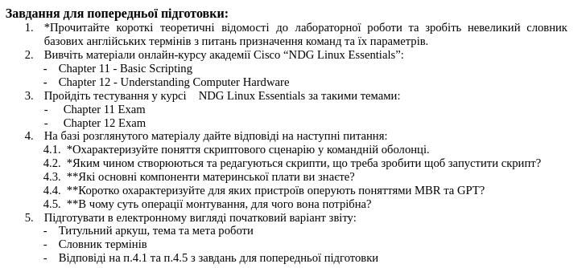

**Виконав Юхимець Дмитро**

| Назва команди | Її призначення та функціональність |
| --- | --- |
| vi | Текстовий редактор у терміналі, використовується для редагування текстових файлів. |
| gedit | Графічний текстовий редактор для середовища GNOME. |
| nano | Простий текстовий редактор у терміналі. |
| if | Використовується для виконання команд на основі заданої умови. |
| test | Перевіряє умови, наприклад, існування файлів, порівняння чисел, рядків тощо. |

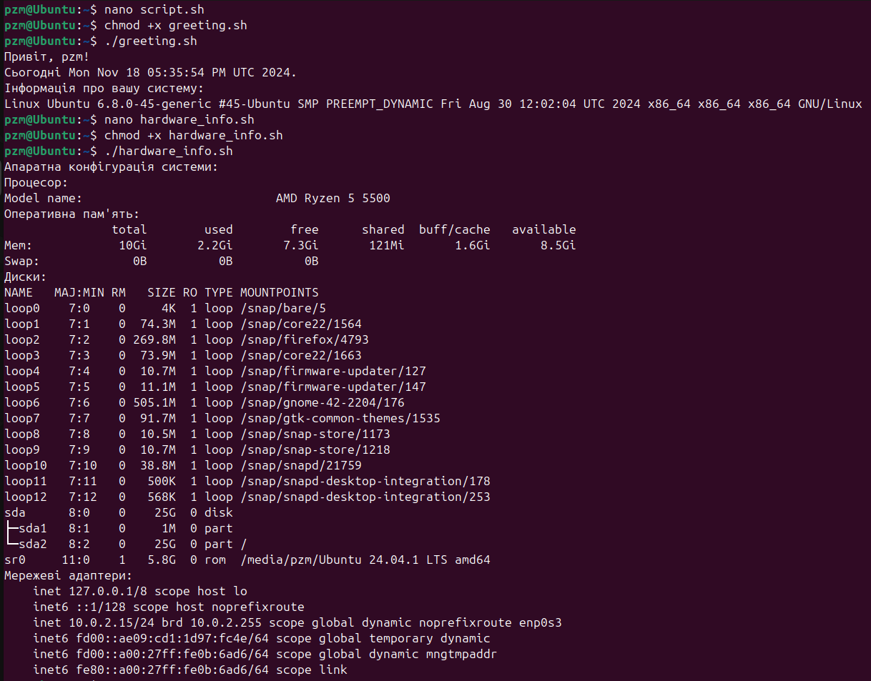

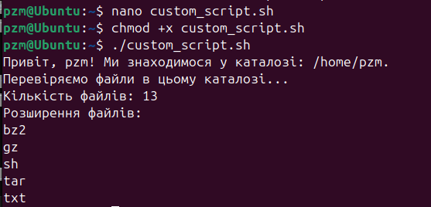

**Відповіді на контрольні запитання**

**Відповів Любежанін Максим  
  
  
  
1. В чому відмінність між командами arch та lscpu?**

Команда arch   
Призначення: Показує лише назву апаратної архітектури процесора.   
Вивід: Однорядковий результат  
Команда lscpuПризначення: Надає детальну інформацію про центральний процесор (CPU). Вивід: Виводить багато параметрів у вигляді форматованого списку  
  
Використання кожної з команд залежить від завдання: якщо потрібна лише базова інформація, достатньо arch. Для поглибленого аналізу — краще lscpu.

**2. Якою командою можна отримати інформацію про стан використання RAM поточною системою?**

Команда free

Призначення: Показує загальну, використану та вільну пам'ять у системі.

Команда top Призначення: Інтерактивно показує стан системи, включаючи використання RAM.

Читання /proc/meminfo Призначення: Дає доступ до низькорівневої інформації про пам'ять.

**3. Яким чином у скриптах можна опрацьовувати змінні та створювати розгалужені та циклічні сценарії?**

Оголошення та використання змінних   
Змінні використовуються для зберігання даних, які можуть бути використані пізніше в скрипті.

Розгалуження   
Для прийняття рішень використовуються конструкції if, case. if-else

Цикли дозволяють виконувати команди кілька разів for, while, until.

**4. Які команди для перегляду стану підключення периферійних пристроїв можна використати в терміналі?**

lsusb — перегляд USB-пристроїв   
Призначення: Відображає всі підключені пристрої USB.

lspci — перегляд PCI-пристроїв   
Призначення: Відображає пристрої, підключені через PCI.

lsblk — перегляд блочних пристроїв   
Призначення: Показує всі блочні пристрої, такі як жорсткі диски, флеш-накопичувачі.

blkid — ідентифікація блочних пристроїв   
Призначення: Відображає інформацію про UUID, тип файлової системи та інші характеристики блочних пристроїв.

df — перегляд використання файлових систем   
Призначення: Відображає використання дискового простору, корисно для моніторингу підключених пристроїв.

dmesg — аналіз системних повідомлень   
Призначення: Перегляд системних журналів для подій підключення пристроїв.

udevadm — робота з апаратним обладнанням   
Призначення: Перегляд властивостей пристроїв.hwinfo — отримання загальної інформації про обладнання   
Призначення: Показує повний список обладнання.inxi — зручний аналіз системної інформаціїПризначення: Відображає апаратну інформацію у читабельному форматі. **5.Які можливості застунку gparted?**Створення, видалення, змінення розміру та переміщення розділів.   
Форматування у файлові системи (ext4, NTFS, FAT32 тощо).   
Робота з таблицями розділів (MBR, GPT).   
Копіювання та клонування розділів.   
Налаштування прапорів (boot, hidden).   
Перевірка та виправлення помилок файлових систем.   
Підтримка зовнішніх носіїв і RAID.   
Зручна візуалізація дисків. **Висновки**   
Під час Лабораторної роботи ми познайомились з базовими діями при роботі зі скриптовими сценаріями, а також більше ознайомились з командною оболонкою Bash.